муниципальное бюджетное общеобразовательное учреждение города Новосибирска «Средняя общеобразовательная школа № 82»

Полезные контенты в работе ВЧЗ

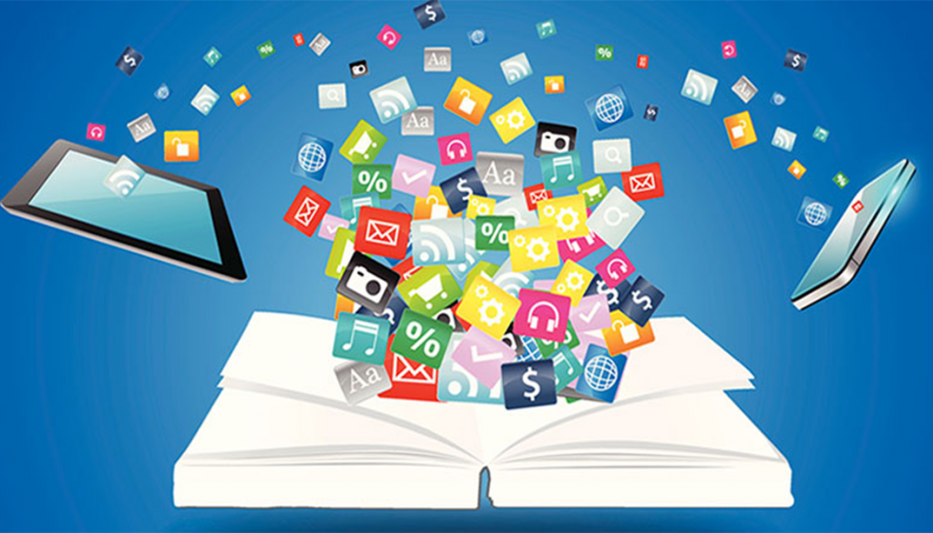

Педагог – библиотекарь
Дмитриева П.В.

Выпуск – 1

Новосибирск, 2020
Глобальное изменение общественной среды, расцвет информационных технологий бросили вызов всем учреждениям образования, в особенности школьным библиотекам, поставив под вопрос необходимость их существования. Каждая библиотека встает перед выбором: прекратить свое существование или обрести себя в новом качестве. Свободное время, досуг учащихся — то, за что сегодня борются библиотеки наравне с другими источниками получения информации и проведения досуга. И зачастую, надо признать, проигрывают. Безусловно, эта конкуренция будет усиливаться. Готовы ли школьные библиотеки достойно ответить на вызовы информационного общества? Тенденция ближайших нескольких лет — переориентация библиотек, их превращение в культурно-интеллектуальные центры, выполнение несвойственных ранее функций. Традиционная библиотека отмирает, появляются новые формы работы с социумом, читатель становится пользователем. Для многих людей понятие «библиотека» уже сейчас ассоциировано не с учреждениями, выдающими книги напрокат, а с онлайновыми базами данных, содержащими электронные тексты. Школьная библиотека позиционируется как информационно-культурный центр, где будет все необходимое для получения информации, ее хранения, использования и распространения.
В апреле 2020 года Областным Центром Инновационных технологий, был вновь инициирован конкурс, «Модернизация организационно-технологической инфраструктуры и обновление фондов школьных библиотек». Школьная библиотека в результате реализации этого проекта, будут позиционироваться как информационно-культурный центр, где будет все необходимое для получения информации, ее хранения, использования и распространения.
По итогам участия в объявленном конкурсе, среди 20 конкурсантов, было объявлено 7 школ, среди которых наша школьная библиотека вошла в число победителей лота «Модернизация организационно-технологической инфраструктуры и обновление фондов школьных библиотек».
Обновление школьных библиотек очень важный шаг на пути к развитию и становлению информационно-библиотечного центра. ОБЛЦИТ предоставляет полный доступ к ресурсу ЛитРес школа, обеспечивает планшетами, моноблоками и осуществляет обустройство рабочего места библиотекаря.
Также работая в проекте, вы будете проходить обучение, откроете много нового и интересного в работе с ВЧЗ.
Вы еще раз убедитесь, что чтение - это базовый компонент образования, за неумением читать разнообразные тексты следуют провалы по другим школьным предметам. Мало научить учащегося читать, мало сформировать и развить у него навыки техники чтения, важно создать такие условия, чтобы учащийся хотел читать, читал много, постепенно постигал более сложные литературные и документальные формы текста, чтобы сформировалась и развивалась его читательская компетентность, и чтобы в итоге он стал «Человеком читающим», личностью, владеющей культурой чтения.
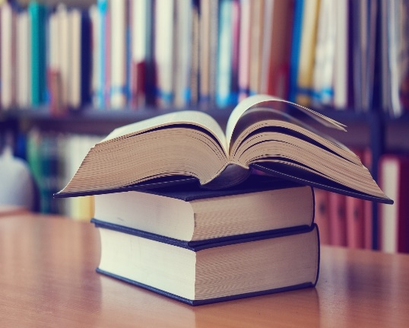

Для привлечения детей к чтению, учитывая факт того, что читатель сегодня пользователь, в помощь библиотекарям, учителям, родителям, созданы различные контенты, о многих из которых, вы узнаете, работая в проекте. Их можно использовать не только, как ресурс чтения и просвещения детей, но и как средство разнообразия досуга:
- school.litres.ru - «ЛитРес: Школа» – это библиотека электронных книг для школьников с удобным форматом чтения на любых электронных устройствах при помощи мобильного приложения «Школа!» для iOs, Android и Win10;
- lib.edu54.ru – виртуальный читальный зал НСО – коллекция ссылок на бесплатные библиотечные ресурсы;
- rusneb.ru - Национальная электронная библиотека РФ — крупнейшее собрание книг, диссертаций, музыкальных нот, карт и прочих материалов;
- arch.rgdb.ru - Национальная электронная детская библиотека НЭДБ. Бесплатная легальная еженедельно пополняемая коллекция оцифрованных книг, журналов, газет, диафильмов для детей и о детях, изданных в России с XVIII по XXI вв;
- nukadeti.ru - Сказки для малышей - увлекательные и поучительные произведения народного ... Через эти сказки малыши будут постигать окружающий их мир, учиться доброте, справедливости, честности и ответственности;
- Культура. РФ – портал культурного наследия, традиций;
- academic.ru - обширная подборка словарей и энциклопедий;
- izobretaika.in.ua - Узнай как делать поделки из подручных материалов, знакомься с историей изобретений и биографиями выдающихся изобретателей;
- do-by-hands.ru – поделки из бумаги своими руками для детей и взрослых;
- ac.pushkininstitute.ru – интерактивные авторские курсы института Пушкина для учителей, читателей и логопедов - авторы курсов – ведущие специалисты Института, имеющие большой опыт преподавания русского языка как иностранного.

Работая в проекте, получая новую информацию, используя эти и другие контенты, можно победить социальную апатию, дать детям ощущение включенности в социум и перспективы, уникальный опыт общения и живой пример взаимодействия.

